Chỉ với 20 phút đã có món phở xào bò thơm nức mũi
Bữa ăn gia đình luôn là cầu nối ngắn nhất kết nối các thành viên trong gia đình. Hãy cùng vào bếp cùng VnDoc và tận hưởng những ngày nghỉ của bạn theo cách của riêng mình nhé! Chẳng gì bằng tự tay chuẩn bị bữa sáng cho cả gia đình với món phở xào bò, thật ngon miệng, tiết kiệm lại đảm bảo vệ sinh an toàn. Sau đây mời các bạn tham khảo nhé!
CHUẨN BỊ
Bạn cần chuẩn bị những nguyên liệu như sau để làm phở xào thịt bò:
(Chuẩn bị cho 2 khẩu phần, thời gian chuẩn bị: 15 phút; thời gian chế biến 5 phút))
-100g thịt bò (chọn phần thịt thăn cho mềm ngọt)
-200g bánh phở tươi (hoặc bạn có thể dùng bánh phở khô, ngâm mềm rồi vớt ra cho ráo trước khi chế biến)
-½ củ hành tây
-1 nắm giá đỗ
-3 cây hành lá
-Gia vị: 1 muỗng canh tương nhạt; 1 muỗng cà phê nước tương đen; 1 muỗng canh dầu lạc;
-Gia vị ướp: 2 muỗng cà phê tương nhạt; 2 muỗng cà phê rượu nấu; 1 muỗng cà phê đường; 2 muỗng cà phê dầu mè
CHẾ BIẾN
1. Rũ bánh phở ra cho tơi, hành lá cắt khúc dài, phần đầu hành trắng tước sợi mảnh. Hành tây xắt lát múi cau mỏng.
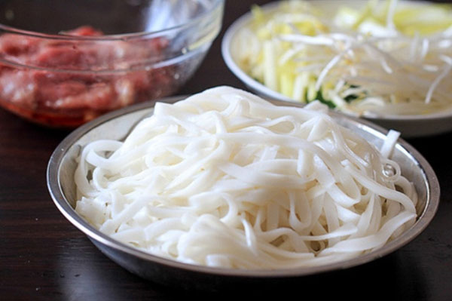
2. Thịt bò cắt lát mỏng, đem ướp với tất cả các thành phần trong gia vị ướp ít nhất 15 phút cho thấm. Làm nóng chảo với lượng dầu láng mặt, trút thịt bò vào xào nhanh trong khoảng nửa phút hoặc cho đến khi màu sắc của thịt bò thay đổi. Trút thịt bò ra bát để riêng.
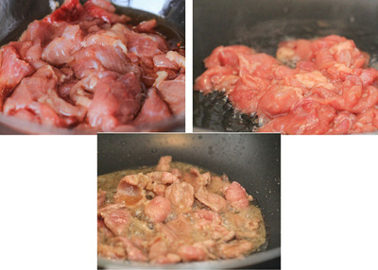
3. Làm nóng dầu trong chảo trở lại, trút bánh phở, giá đỗ và hành tây vào xào cùng lúc. Đảo liên tục và nhanh tay trong khoảng 2 phút. Thêm thịt bò đã xào sơ trước đó vào, nêm gia vị trong phần gia vị gồm 1 muỗng canh tương nhạt; 1 muỗng cà phê nước tương đen; 1 muỗng canh dầu lạc vào đảo đều trong giây lát rồi tắt bếp. Rắc hành xanh thái nhỏ lên trên.
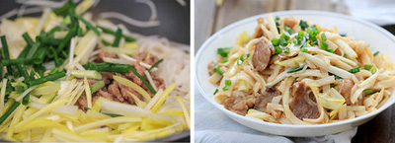
THÀNH PHẨM
Phở xào bò ngon đạt chuẩn khi bánh phở ráo nước mà không nát; giá đỗ và hành tây chín giòn; còn miếng thịt chín mềm, màu hồng xám. Dĩa phở xào bò thanh ngọt với các gia vị hòa quyện hài hòa, nhất là có thêm thịt bò thơm ngọt khiến phở càng thêm quyến rũ.
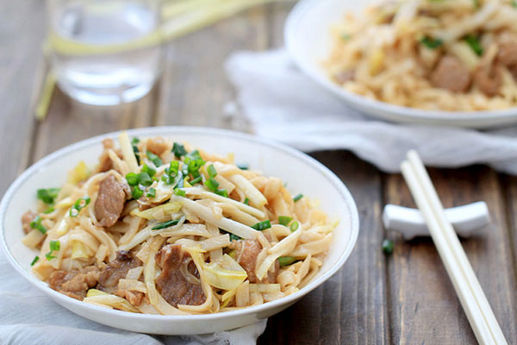
Chẳng gì bằng tự tay chuẩn bị bữa sáng cho cả gia đình với món phở xào bò, thật ngon miệng, tiết kiệm lại đảm bảo vệ sinh an toàn. Không chỉ vậy, các bạn có thể lựa chọn món ăn này cho cả nhà đổi vị trong những ngày ngán cơm hay bữa ăn tối nhẹ bụng.

